**HelMSIC | Διαδικτυακή Έρευνα για την έμφυλη βία**

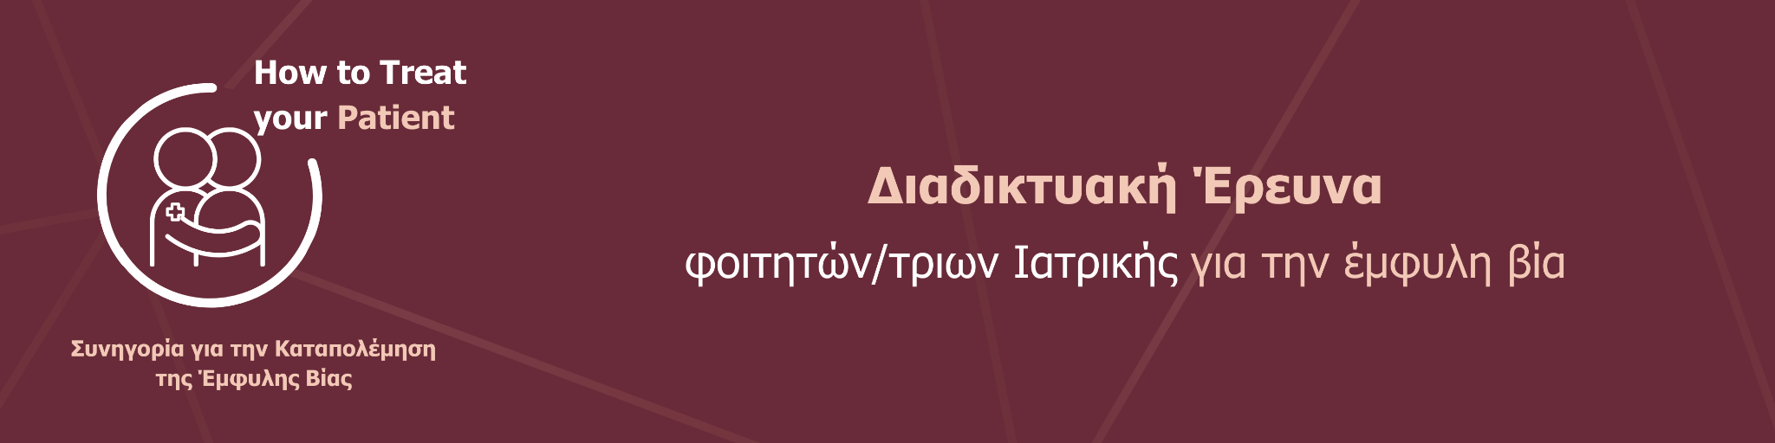

Πάρε μέρος στην έρευνα και μέσω αυτής στην καταπολέμηση της έμφυλης βίας!

Τα περιστατικά κακοποίησης στην Ελλάδα σημειώνουν σταθερά αύξηση τα τελευταία χρόνια με τις καταγγελίες με θύματα γυναίκες να αποτελούν πλέον τη νέα καθημερινότητα. Η πιο άμεση διέξοδος για τα άτομα που έχουν υποστεί κακοποίηση είναι το σύστημα υγείας και οι επαγγελματίες που εργάζονται σε αυτό.

*Πόσο έτοιμοι/ες είναι όμως οι Φοιτητές/τριες Ιατρικής να διαχειριστούν μια τέτοια κατάσταση;*

Η HelMSIC - Hellenic Medical Students International Committee, συνεχίζοντας τις προσπάθειες της για την καταπολέμηση της έμφυλης βίας μέσω του έργου “How to Treat your Patient: Συνηγορία για την καταπολέμηση της έμφυλης βίας” πραγματοποιεί μια έρευνα προς φοιτητές/τριες Ιατρικής κλινικών ετών, με στόχο την συλλογή δεδομένων για την εμπειρία και τις εκπαιδευτικές ανάγκες τους για τη θεματική της έμφυλης βίας και την προσέγγιση ασθενών που έχουν υποστεί κακοποίηση.

Συμπλήρωσε την παρακάτω φόρμα και βοήθησε κι εσύ στην διαμόρφωση της εκπαίδευσης των φοιτητών/τριών Ιατρικής!

<https://forms.gle/uBrCyTibnKkgi66W8>

Μέχρι τις 28 Σεπτεμβρίου!

Ο εκτιμώμενος χρόνος συμπλήρωσης είναι 10 λεπτά.